تقرير عن المشاركة الإجتماعية لأسرة Horus Ambassadors
مشرف الأسرة | د. محمد كمال
المشرفين المساعدين | د. نها عسكر  م. عمرو مخيمر
الإعضاء المؤسسين للأسرة | حسام البدري , حسن عبدالعال , محمد دره , وليد العجمي , عبدالله الحنفي  كريم عبد الغني , عبدالرحمن ابو القاسم

توزيع شنط رمضان داخل جامعة حورس
في ليلة شهر رمضان المبارك ، تم توزيع شنط رمضان على العاملين بجامعة حورس بهدف ادخال السرور والبهجة في قلب العاملين بالجامعة ونشر الروح الرمضانية في الجامعة.
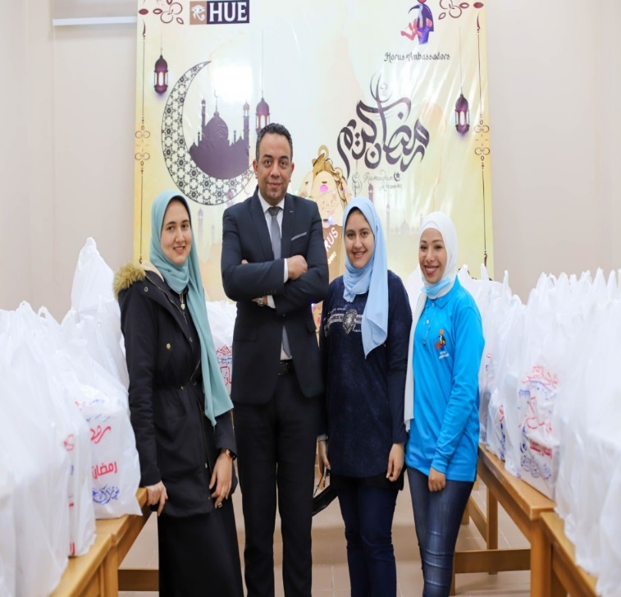
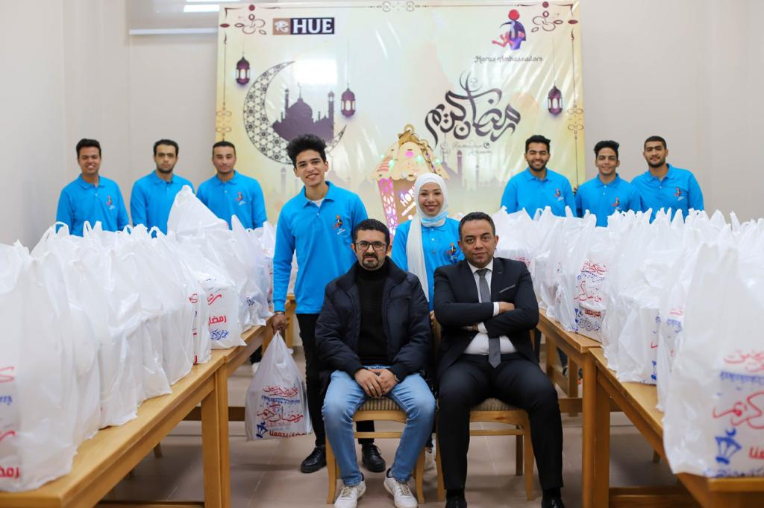

قافلة الخير في دمياط
مع اقتراب حلول العيد المبارك ، تم توزيع الملابس على المحتاجين في مناطق عديدة من محافظة دمياط. وكان الهدف من القافلة هو إدخال الفرحة و السرور بالعيد المبارك على الأسر المحتاجة و ذلك بتوزيع الملابس الجديدة للكبار و الصغار.
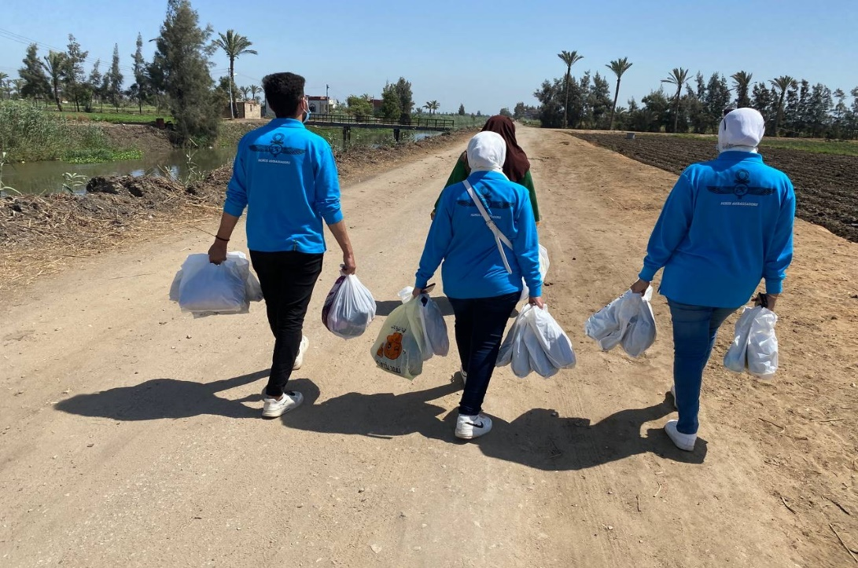
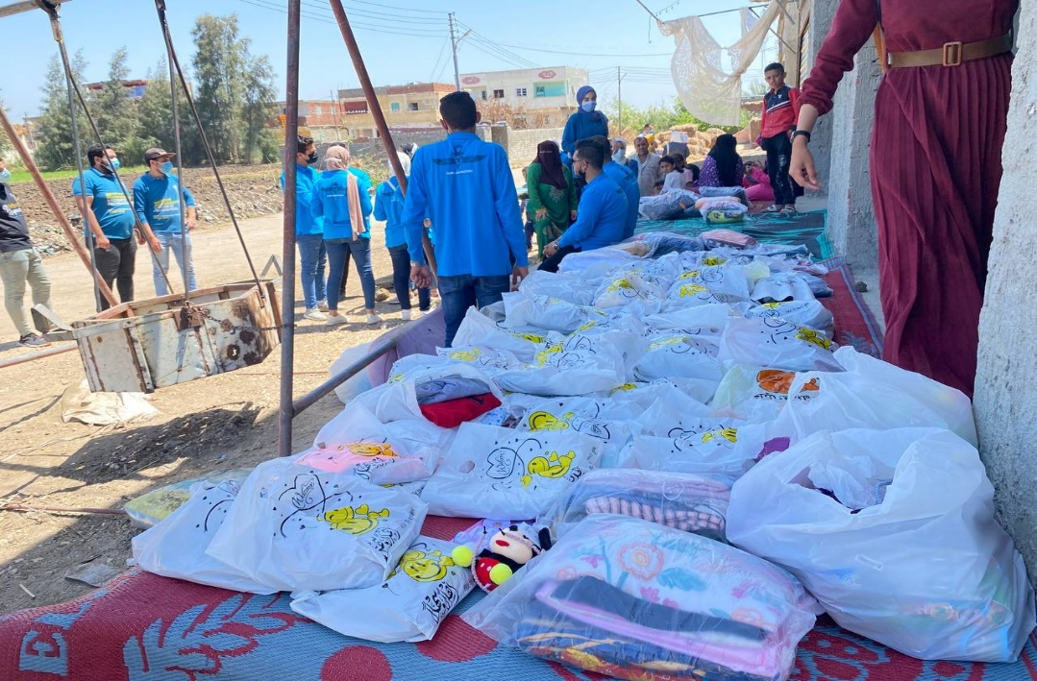

تزيين الجامعة
قامت الأسرة بتزيين كلية الهندسة - جامعة حورس لحرصها على خلق جو روحانى و دينى مبهج فى محيطها داخل الجامعة و خارجها.
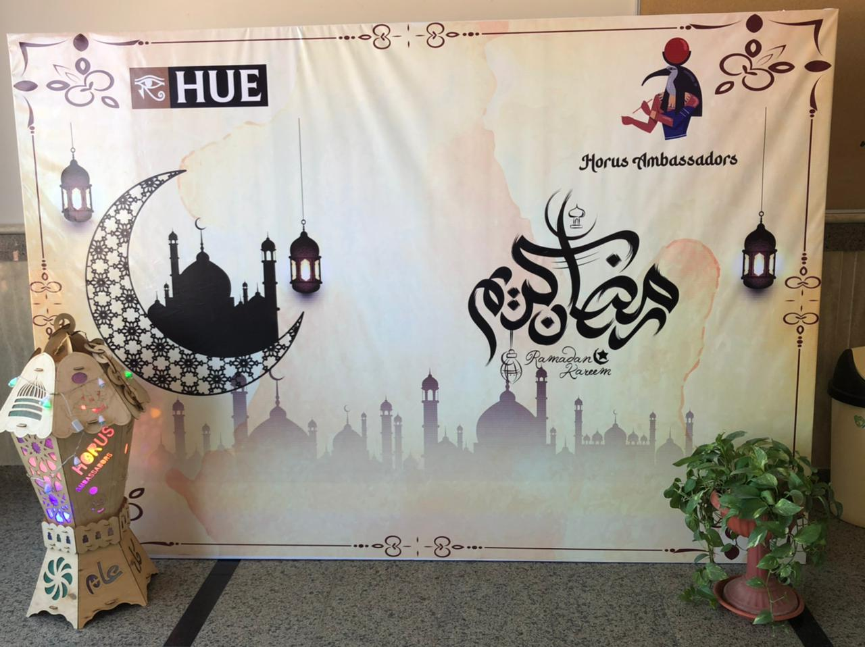

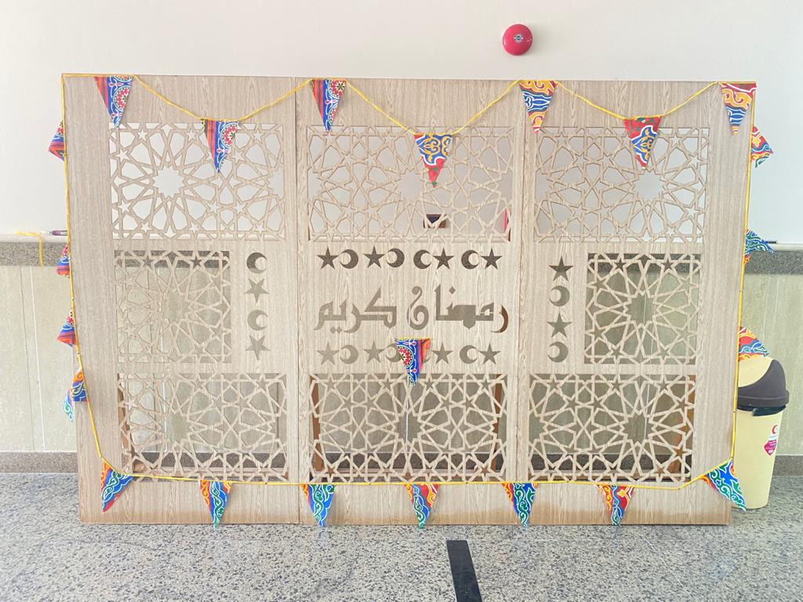

تكريم الطلاب الفائزين بمسابقة العمارة
شاركت الأسرة في تكريم الطلاب الفائزين بمسابقة شباب المعماريين لحرص الأسرة على تكريم الطلاب المتفوقين من أعضاء الأسرة وطلاب كلية الهندسة و الجامعة و خاصة الذين يفوزون بمسابقات تصميم و إبتكار تفيد المجتمع.
